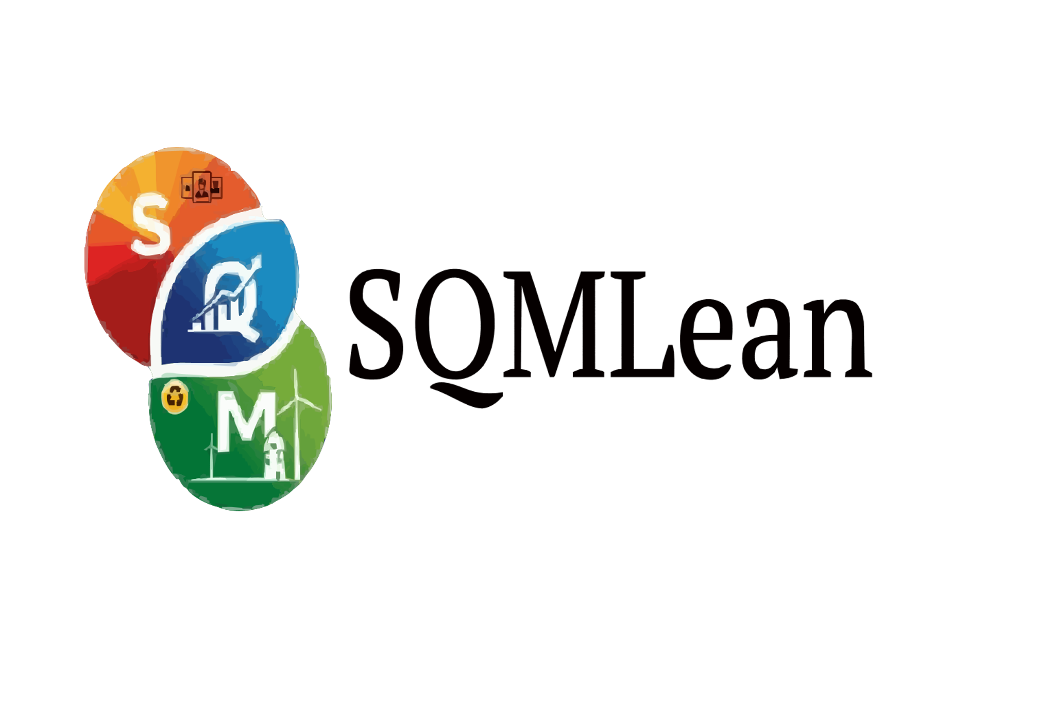

Diagnóstico Inicial de Gestión Ambiental para PYMES
Este diagnóstico inicial tiene como objetivo conocer la situación ambiental de la organización, identificar aspectos relevantes y detectar oportunidades de mejora adaptadas a la realidad y recursos disponibles de cada empresa.
Este diagnóstico es gratuito y anónimo. No solicitamos datos de identificación de la empresa, porque comprendemos que algunas organizaciones pueden estar atravesando situaciones sensibles y prefieren realizar una consulta inicial manteniendo confidencialidad. La información será utilizada únicamente para orientar posibles acciones de mejora ambiental.

1. Información general de la actividad
Actividad principal de la empresa o sector productivo: __________________________
Cantidad aproximada de empleados: __________________________
Ubicación general (localidad/provincia): __________________________
Correo electrónico de contacto: __________________________

2. Características de la actividad productiva
Descripción general del proceso productivo:
Principales materias primas e insumos utilizados:
Principales productos elaborados:
Procesos que generan impactos ambientales:

3. Gestión de residuos
☐ Sí ☐ No ¿La empresa identifica y clasifica sus residuos generados?
☐ Sí ☐ No ¿Existe separación entre residuos comunes, reciclables y peligrosos?
☐ Sí ☐ No ¿Se dispone de registros de generación y disposición de residuos?
☐ Sí ☐ No ¿La empresa conoce los requisitos legales aplicables?

4. Uso eficiente de recursos
☐ Sí ☐ No ¿Se controla el consumo de energía?
☐ Sí ☐ No ¿Se controla el consumo de agua?
☐ Sí ☐ No ¿Existen acciones para reducir desperdicios de materias primas?
☐ Sí ☐ No ¿Se identifican oportunidades de ahorro económico mediante mejoras ambientales?

5. Aspectos ambientales relevantes
Emisiones atmosféricas o gases:
Efluentes líquidos:
Ruidos o vibraciones:
Almacenamiento de sustancias químicas:
Riesgos de derrames o contingencias:

6. Cumplimiento legal y documentación ambiental
☐ Sí ☐ No ¿La empresa conoce la normativa ambiental aplicable?
☐ Sí ☐ No ¿Cuenta con permisos, registros o habilitaciones ambientales?
☐ Sí ☐ No ¿Realiza controles o mediciones ambientales?

7. Principales necesidades de mejora
Indique las principales preocupaciones ambientales o aspectos que desea mejorar:
________________________________________________

8. Objetivo de la consulta
¿Qué espera lograr mediante un diagnóstico o asesoramiento ambiental?
________________________________________________
Gracias por completar este diagnóstico. La información permitirá realizar una evaluación inicial y proponer acciones ambientales realistas orientadas al cumplimiento legal, reducción de riesgos y mejora de la eficiencia operativa.

